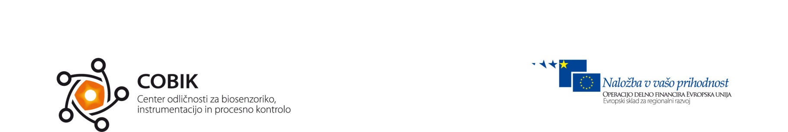

COBIK

Center odličnosti za biosenzoriko, instrumentacijo in procesno kontrolo

**Laboratorij za sisteme z naprednimi materiali**

**Aluminij in njegove zlitine**

Pregled zlitin, lastnosti in tehnologij

Miro Zdovc

Ajdovščina, julij 2012

**Kazalo**

1 Zgodovina 3

2 Uporaba aluminija 4

3 Aluminijeve zlitine 5

3.1 Zlitine za preoblikovanje 5

3.2 Livne zlitine 8

3.2.1 Zlitine v letalstvu in vesoljski tehnologiji: 9

3.2.2 Zlitine za pomorstvo 10

3.2.3 Zlitine za kolesa (bicikle) 10

3.2.4 Avtomobilska industrija 10

3.2.5 Zlitine s skandijem 10

4 Mehanizmi povečanja mehanskih lastnosti Al zlitin 15

4.1 Zmanjševanje velikosti zrn 15

4.2 SiC kot nanostrukturni element 19

4.2.1 SiC kot dodatek livnim zlitinam 21

5 Tehnologija litja 22

5.1 Tlačno litje 22

5.2 Strjevalni proces 23

5.2.1 Modifikacijska in udrobnilna sredstva 24

5.2.2 Metode in analize za karakterizacijo materialov 24

6 Slovenska industrija 28

6.1 Talum d.d. Kidričevo 28

6.2 Impol d.d. 29

6.3 Livarne 29

7 Literatura 30

# Zgodovina

Aluminij je bil prvič pridobljen leta 1825 (Hans Christian Ørsted). V letu 1886 je bil izumljen postopek elektroliznega pridobivanja Al (Hall–Héroult proces)(slika 2), v letu 1888 pa je že bila v Pittsburgu (ZDA) postavljena prva tovarna (pozneje Alcoa podjetje) [1].

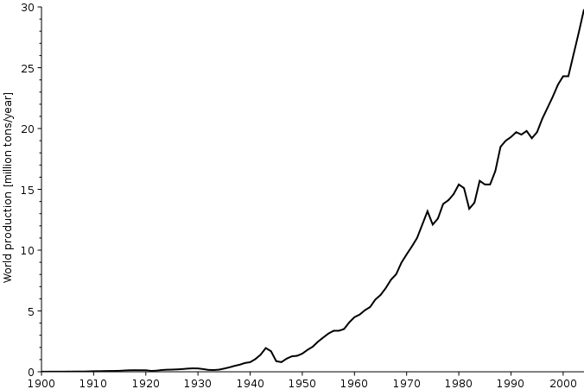

Slika 1: Proizvodnja Al po letih v mio ton [2]

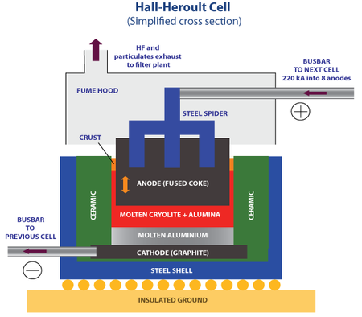

Slika 2: Hall–Héroult proces pridobivanja Al [3]

# Uporaba aluminija

Uporaba aluminija in njegovih zlitin se povečuje zaradi njegove nizke gostote (2.7 kg/m3), relativno nizke temperature taljenja (660 °C) in dobre korozijske odpornosti zaradi pasivacije (tvorbe tankega sloja Al2O3 oksida na površini). Po drugi strani pa so omejitve zaradi mehanskih lastnosti, ki so znatno nižje glede na glavni konkurenčni material – jeklo.

Natezna trdnost čistega Al je okoli 90 MPa, s preoblikovanjem se doseže do 180 MPa, z dodajanjem legirnih elementov pa je možno povečati trdnost preko 600 MPa.

Trdota čistega Al je le 15 HB.

Al je dobro korozijsko obstojen, tudi v industrijskem okolju, bolj je odporen na kisline kot baze. Zlitine so korozijsko slabše obstojne in jih je potrebno v ta namen ustrezno zaščititi.

Toplotna prevodnost Al je okoli 3x večja glede na jeklo. Je idealen material za hladilnike in grelce (kot n.pr. toplotne izmenjevalce). Ker ni biološko strupen se ga lahko uporablja kot kuhinjsko posodo in opremo.

Električna prevodnost Al je okoli 60 % prevodnosti Cu (zlitina 1350), kar pomeni možnost uporabe kot tokovodnika.

Al ima zelo dobro odbojnost (vidna svetloba 80 %) sevalne energije od UV do IR področja. Zaradi tega se ga uporablja pri izdelavi svetil in toplotne izolacije (zaščita pred toploto in mrazom).

Velik porabnik in pobudnik razvoja Al in njegovih zlitin je avtomobilska, letalska in vesoljska industrija, ki ji sledi gradbeništvo.

Na leto se proizvede okoli 29 mio ton Al. Pri tem je delež recikliranega 7 mio ton in narašča. Za eno tono Al je potrebno 14.000 kWh električne energije.

# Aluminijeve zlitine

Al zlitine se delijo na preoblikovalne in livne zlitine.

## Zlitine za preoblikovanje

Oznake za Al zlitine prikazuje tabela 1:

Tabela 1: Oznake zlitin glede na legirni element [4]

|  |  |
| --- | --- |
| legirni element | oznaka |
| / (99%+ Al) | 1XXX |
| baker (duralumin) | 2XXX |
| mangan | 3XXX |
| silicij (silumin) | 4XXX |
| magnezij | 5XXX |
| magnezij + silicij | 6XXX |
| zink | 7XXX |
| litij | 8XXX |

V tabeli 2 so navedeni EN standardi za Al.

Tabela 2: EN standardi za področje Al in njegovih zlitin [4]

|  |  |
| --- | --- |
| standard | področje |
| EN485-1 | tehnični pogoji za prevzem in dobavo |
| EN485-2 | mehanske lastnosti |
| EN485-3 | tolerance za vroče valjan material |
| EN485-4 | tolerance za hladno valjan material |
| EN515 | temperirne oznake |
| EN573-1 | numerični sistem označevanja |
| EN573-2 | kemijski sistem označevanja |
| EN573-3 | kemijska sestava |
| EN573-4 | oblike izdelkov iz različnih zlitin |

V tabeli 3 so predstavljene nekatere mehanske lastnosti izbranih zlitin.

Tabela 3: Mehanske lastnosti nekaterih zlitin [4]

|  |  |  |  |  |  |  |
| --- | --- | --- | --- | --- | --- | --- |
| zlitina | oznaka | meja tečenja 0.2% (MPa) | natezna trdnost (MPa) | strižna trdnost (MPa) | raztezek A5 (%) | trdota (HV) |
| AA1050A | H12  H14  H16  H18  0 | 85  105  120  140  35 | 100  115  130  150  80 | 60  70  80  85  50 | 12  10  7  6  42 | 30  36  -  44  20 |
| AA2011 | T3  T6 | 290  300 | 365  395 | 220  235 | 15  12 | 100  115 |
| AA3103 | H14  0 | 140  45 | 155  105 | 90  70 | 9  29 | 46  29 |
| AA4015 | 0  H12  H14  H16  H18 | 45  110  135  155  180 | 110-150  135-175  160-200  185-225  210-250 | -  -  -  -  - | 20  4  3  2  2 | 30-40  45-55  -  -  - |
| AA5083 | H32  0/H111 | 240  145 | 330  300 | 185  175 | 17  23 | 95  75 |
| AA5251 | H22  H24  H26  0 | 165  190  215  80 | 210  230  255  180 | 125  135  145  115 | 14  13  9  26 | 65  70  75  46 |
| AA5754 | H22  H24  H26  0 | 185  215  245  100 | 245  270  290  215 | 150  160  170  140 | 15  14  10  25 | 75  80  85  55 |
| AA6063 | 0  T4  T6 | 50  90  210 | 100  160  245 | 70  11  150 | 27  21  14 | 85  50  80 |
| AA6082 | 0  T4  T6 | 60  170  310 | 130  260  340 | 85  170  210 | 27  19  11 | 35  75  100 |
| AA6262 | T6  T9 | 240  330 | 290  360 | -  - | 8  3 | -  - |
| AA7075 | 0  T6 | 105-145  435-505 | 225-275  510-570 | 150  350 | 9  5 | 65  160 |

Pri Al zlitinah se uporabijo različne vrste toplotnih obdelav [4]:

* homogenizacija/difuzijsko žarenje
* žarenje (1XXX, 3XXX and 5XXX)
* precipitacija ali starostno utrjevanje (2XXX, 6XXX and 7XXX)
* žganje nanosov

Po toplotni obdelavi prejme material oznako [4]:

•         F pomeni "kot izdelamo"

•         O pomeni "žarjeni kovani izdelki"

•         T pomeni "toplotno obdelano"

•         W pomeni "homogenizirano".

•         H pomeni ne toplotno obdelane zlitine – "hladno obdelane ali "utrjevane" (3XXX, 4XXX and 5XXX).

Tabela 4 prikazuje oznake toplotno obdelanih zlitin.

Tabela 4: Oznake toplotno obdelanih zlitin [4]

|  |  |
| --- | --- |
| oznaka | opis |
| T1 | ohlajeno iz povišane temperature in naravno starano |
| T2 | ohlajeno iz povišane temperature, hladno obdelano in naravno starano |
| T3 | homogenizacija, hladno obdelano in naravno staranje do stabilnih pogojev |
| T4 | homogenizacija in naravno staranje do stabilnih pogojev |
| T5 | ohlajeno iz povišane temperature in umetno starano |
| T6 | homogenizacija in umetno starano |
| T7 | homogenizacija in prestaranje/stabiliziranje |

Hladno obdelane zlitine prejmejo dodatne oznake (tabeli 5 in 6)

Tabela 5: Oznake hladno obdelanih zlitin [4]

|  |  |
| --- | --- |
| oznaka | opis |
| H1X | hladno utrjene |
| H2X | hladno utrjene in delno žarene |
| H3X | hladno utrjene in stabilizirane z nizko temp. obdelavo |
| H4X | hladno utrjene in žgane |
| HX2 | stanje trdote četrtina delovne |
| HX4 | stanje trdote polovica delovne |
| HX6 | stanje trdote tri četrtine delovne |
| HX8 | stanje trdote polna delovna |

Tabela 6: Temperirne oznake [4]

|  |  |
| --- | --- |
| oznaka | opis |
| H112 | Zlitine, ki so delno temperirane pri preoblikovanju, vendar nimajo posebne kontrole glede na količino utrjevanja ali toplotne obdelave. Nekatere omejitve napetosti veljajo. |
| H321 | Utrjevanje do meje, ki je pod kontrolirano H32. |
| H323 | Različica H32, ki je bila utrjena do mere, ki zagotavlja sprejemljivo odpornost na nastanek napetostne korozije. |
| H343 | Različica H34, ki je bila utrjena do mere, ki zagotavlja sprejemljivo odpornost na nastanek napetostne korozije. |
| H115 | zaščitne plošče - oklep |
| H116 | posebna odelava za dosego korozijske obstojnosti |

## Livne zlitine

Livne zlitine se uporabljajo v livarnah za litje polizdelkov in izdelkov (ulitkov).

Oznake za Al zlitine prikazuje tabela 7:

Tabela 7: Oznake zlitin glede na legirni element [4]

|  |  |
| --- | --- |
| legirni element | oznaka |
| / (99%+ Al) | 1XX.X |
| baker | 2XX.X |
| baker, silicij in/ali magnezij | 3XX.X |
| silicij (silumini) | 4XX.X |
| magnezij | 5XX.X |
| zink | 7XX.X |
| litij | 8XX.X |

Tabela 8: Trdnostne lastnosti nekaterih livnih Al zlitin [4]

|  |  |  |  |  |  |
| --- | --- | --- | --- | --- | --- |
|  | | | | | |
| oznaka po standardu | | obdelava | natezna trdnost (min) [ksi] ([MPa]) | meja plastičnosti (min) [ksi] ([MPa]) | raztezek [%] |
| ANSI | UNS |
| 201.0 | A02010 | T7 | 60.0 (414) | 50.0 (345) | 3.0 |
| 204.0 | A02040 | T4 | 45.0 (310) | 28.0 (193) | 6.0 |
| 242.0 | A02420 | O | 23.0 (159) | N/A | N/A |
| T61 | 32.0 (221) | 20.0 (138) | N/A |
| A242.0 | A12420 | T75 | 29.0 (200) | N/A | 1.0 |
| 295.0 | A02950 | T4 | 29.0 (200) | 13.0 (90) | 6.0 |
| T6 | 32.0 (221) | 20.0 (138) | 3.0 |
| T62 | 36.0 (248) | 28.0 (193) | N/A |
| T7 | 29.0 (200) | 16.0 (110) | 3.0 |
| 319.0 | A03190 | F | 23.0 (159) | 13.0 (90) | 1.5 |
| T5 | 25.0 (172) | N/A | N/A |
| T6 | 31.0 (214) | 20.0 (138) | 1.5 |
| 328.0 | A03280 | F | 25.0 (172) | 14.0 (97) | 1.0 |
| T6 | 34.0 (234) | 21.0 (145) | 1.0 |
| 355.0 | A03550 | T6 | 32.0 (221) | 20.0 (138) | 2.0 |
| T51 | 25.0 (172) | 18.0 (124) | N/A |
| T71 | 30.0 (207) | 22.0 (152) | N/A |
| C355.0 | A33550 | T6 | 36.0 (248) | 25.0 (172) | 2.5 |
| 356.0 | A03560 | F | 19.0 (131) | 9.5 (66) | 2.0 |
| T6 | 30.0 (207) | 20.0 (138) | 3.0 |
| T7 | 31.0 (214) | N/A | N/A |
| T51 | 23.0 (159) | 16.0 (110) | N/A |
| T71 | 25.0 (172) | 18.0 (124) | 3.0 |
| A356.0 | A13560 | T6 | 34.0 (234) | 24.0 (165) | 3.5 |
| T61 | 35.0 (241) | 26.0 (179) | 1.0 |
| 443.0 | A04430 | F | 17.0 (117) | 7.0 (48) | 3.0 |
| B443.0 | A24430 | F | 17.0 (117) | 6.0 (41) | 3.0 |
| 512.0 | A05120 | F | 17.0 (117) | 10.0 (69) | N/A |
| 514.0 | A05140 | F | 22.0 (152) | 9.0 (62) | 6.0 |
| 520.0 | A05200 | T4 | 42.0 (290) | 22.0 (152) | 12.0 |
| 535.0 | A05350 | F | 35.0 (241) | 18.0 (124) | 9.0 |
| 705.0 | A07050 | T5 | 30.0 (207) | 17.0 (117)† | 5.0 |
| 707.0 | A07070 | T7 | 37.0 (255) | 30.0 (207)† | 1.0 |
| 710.0 | A07100 | T5 | 32.0 (221) | 20.0 (138) | 2.0 |
| 712.0 | A07120 | T5 | 34.0 (234) | 25.0 (172)† | 4.0 |
| 713.0 | A07130 | T5 | 32.0 (221) | 22.0 (152) | 3.0 |
| 771.0 | A07710 | T5 | 42.0 (290) | 38.0 (262) | 1.5 |
| T51 | 32.0 (221) | 27.0 (186) | 3.0 |
| T52 | 36.0 (248) | 30.0 (207) | 1.5 |
| T6 | 42.0 (290) | 35.0 (241) | 5.0 |
| T71 | 48.0 (331) | 45.0 (310) | 5.0 |
| 850.0 | A08500 | T5 | 16.0 (110) | N/A | 5.0 |
| 851.0 | A08510 | T5 | 17.0 (117) | N/A | 3.0 |
| 852.0 | A08520 | T5 | 24.0 (165) | 18.0 (124) | N/A |
|  | | | | | |

### Zlitine v letalstvu in vesoljski tehnologiji:

* 7068 aluminij
* 7075 aluminij – najpogosteje uporabljen izraz za letalski ali vesoljski aluminij
* 6061 aluminij
* 6063 aluminij
* 2024 aluminij
* 5052 aluminij

Trenutno se izdelujejo še naslednje zlitine, vendar v omejenem obsegu:

* 2090 aluminij
* 2124 aluminij
* 2195 aluminij: Al-Li zlitine za Space Shuttle super lahek zunanji rezervoar
* 2219 aluminij: Al-Cu zlitine " Space Shuttle standardno težek zunanji rezervoar"
* 2324 aluminij
* 5059 aluminij – raketni kriogeni rezervoarji
* 6013 aluminij
* 7050 aluminij
* 7055 aluminij
* 7150 aluminij
* 7475 aluminij

### Zlitine za pomorstvo

Zlitine se uporabljajo za ladjedelništvo (čolni in ladje) ter na ostalih področjih kjer material prihaja v stik s sladko in morsko vodo (n.pr. priobalni ojekti).

* 5052 aluminij
* 5059 aluminij
* 5083 aluminij
* 5086 aluminij
* 6061 aluminij
* 6063 aluminij

Uporabljajo se še naslednje zlitine: 4043, 5183, 6005A, 6082

### Zlitine za kolesa (bicikle)

* 2014 aluminij
* 6061 aluminij
* 6063 aluminij
* 7005 aluminij
* 7075 aluminij
* Skandij aluminij

### Avtomobilska industrija

* 6111 aluminij – zunanja pločevina
* 2008 aluminij – zunanja pločevina
* 5083 aluminij – notranja pločevina
* 5754 aluminij – notranja pločevina
* 2036, 6016 in 6111 aluminij- za pokrove motorjev
* 5456 aluminij – pločevina za tovornjake in prikolice
* 5182 aluminij in 5754 aluminij – šasija avtomobilov (plošče) in 6061 ter 6063 ekstrudirane profile
* A365.0 aluminij – platišča
* 5xxx – platišča

### Zlitine s skandijem

Skandij je zlitinski element z velikim potencialom. Legiranje (slika 3) močno vpliva na porast trdnosti in zmanjševanje velikosti zrn. Z uporabo Sc so začeli Rusi, ko so razvili zlitine za vojaško letalo MIG-29. Sc se veže z Al in tvori Al3Sc precipitate [5] (slika 5) velikosti do 10 nm, ki se namestijo na meje kristalnih zrn in jim tako onemogočajo rast.

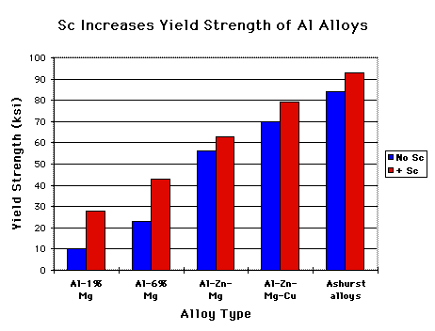

Slika 3: Porast meje tečenja z dodajanjem Sc posameznim zlitinam [5]

Al3Sc je faza tipa L12 katera je koherentna z Al mrežo (slika 4). Popolna koherentnost v kombinaciji z visoko neusklajenostjo povzroča v mreži napetosti, ki se odražajo v blokiranju gibanja dislokacij in ovirajo rast zrn. Neusklajenost je 1,2 % v primerjavi z 0,8 %, ki je prisotna pri fazi Al3Zr – naslednjemu najpotencialnejšemu disperzoidu.

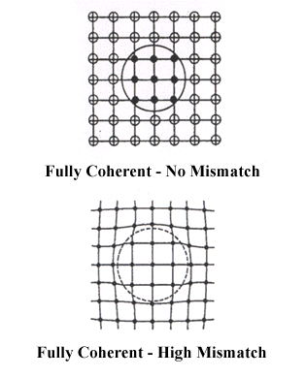Slika 4: Popolna koherentnost kristalne mreže – a: usklajenost, b: visoka neusklajenost [5]

Tabela 9: Topnost nekaterih elementov v Al [5]

|  |  |  |
| --- | --- | --- |
| **legirni element** | **topnost**  **(ut. %)** | **topnost**  **(at. %)** |
| Sc | 0.50 | 0.30 |
| Ti | 0.18 | 0.05 |
| Zr | 0.15 | 0.08 |
| Mn | 0.30 | 0.15 |
| Cr | 0.25 | 0.13 |
| V | 0.10 | 0.05 |

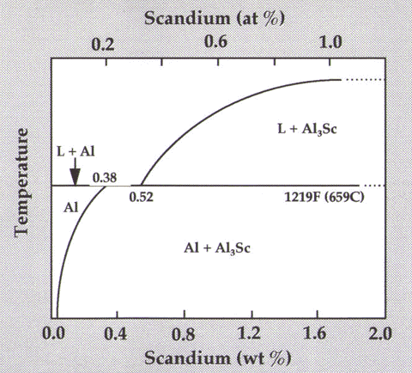

Slika 5: Aluminijev kot binarnega sistema Al-Sc [5]

Vpliv dodajanja Sc je prikazan na sliki 6. Medtem ko dodatek 0,2 % (podevtektična zlitina) ne vliva opazno, pa 0,7 % (nadevtektična zlitina) povzroči opazno udrobnitev mikrostrukture.

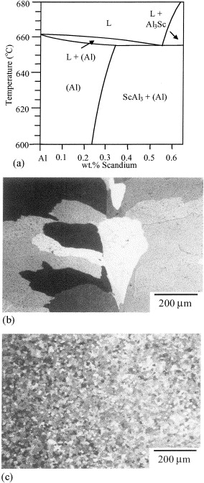

Slika 6: Al kot binarnega sistema Al-Sc, mikrostruktura podevtektične zlitine (0,2 % Sc) s prisotnostjo dendritov ter mikrostruktura nadevtektične zlitine (0,7 % Sc) z zelo fino eakomerno porazdeljenimi fazami [6]

Najustreznejša mikrostruktura se dobi v kombinaciji z različnimi legirnimi elementi ter postopki preoblikovanja ali toplotne obdelave [7].

 Sc ima med elementi največjo topnost (tabeka 8). Topnost vpliva na zaviranje procesa rekristalizacije in povečuje stabilnost podzrn. Velika napetost vsled koherence zavira gibanje medkristalnih mej s tem pa povzroča finejšo mikrostrukturo in visoko trdnostjo (Hall-Petchova enačba).

Problem Sc je v dragem pridobivanju [5, 8]. Trenutno se giblje poraba okoli 5.000 ton, proizvodnja pa je le okoli 2.000 ton na leto. Razlike se krijejo iz ruskih zalog. Cena 1kg 2 % zlitine je okoli 316 $ FCO [9]. Za primerjavo, standardna zlitina A380.1 stane okoli 1700 $ za tono [10], gibanje cen aluminija v desetletnem obdobju pa prikazuje slika 6 [10]. Glede na proizvodnjo in povpraševanje bo cena v bodoče naraščala.

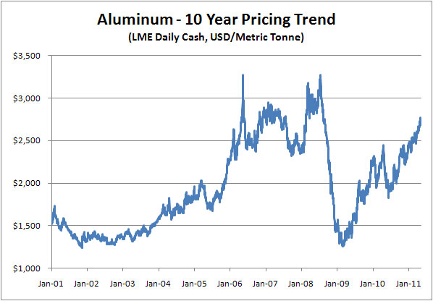

Slika 7: Gibanje cen aluminija v 10 letnem obdobju v dolarjih [10]

# Mehanizmi povečanja mehanskih lastnosti Al zlitin

## Zmanjševanje velikosti zrn

Mejo plastičnosti je mogoče povečati z zmanjševanjem velikosti zrn (slika 6) vendar pa to ni mogoče večati neomejeno, ker so prisotne omejitve; glede na Hall Petchovo enačbo [11, 12] se pod določeno velikostjo zrn meja plastičnosti ponovno zmanjšuje.

Meje zrn predstavljajo oviro pri gibanju dislokacij. Zaradi spremenjenega orientiranosti kristalne rešetke posameznih zrn in napak po kristalnih mejah predstavljajo te energetsko bariero ter tako ovirajo deformacijo materiala. Pri tem se s povečevanjem deformacije povečuje število dislokacij na mejah. Kopičenje dislokacij privede do klustra le teh. Ker vsaka dislokacija povzroča stresno polje se to sprošča pri uspešni premostitvi in deluje kot nadaljnja gonilna sila ter tako z znižanjem energetske bariere omogoča nadaljnjo deformacijo materiala.

Zmanjševanje velikosti zrn vpliva na zmanjševanje kopičenja dislokacij kar privede do povečanja napetosti potrebne za gibanje dislokacij. Večja kot je napetost , večja je meja plastičnosti. Vpliv števila zrn se najenostavneje predstavi [12] (v primeru idealnega zrna) s faktorjem - volumskim deležem mejnih površin, ki je enak:

3*Δ/d; kjer je:

Δ = povprečna debelina mejne površine

d = povprečni premer zrna

Če je velikost zrn okoli 100 nm je volumski delež mejnih površin okoli 3 %, pri velikosti 10 nm je okoli 30 % ter pri velikosti 5 nm že 50 %.

V primeru idealnega kristala je napetost tečenja enaka teoretični strižni napetosti τt. Prisotnost dislokacij zmanjšuje napetost tečenja vse dokler ni njigova gostota okoli 1000/cm2. Tedaj se dislokacije pričnejo ovirati v takšni meri, da povzročijo utrjevanje materiala. Povečanje strižne napetosti je podano z enačbo:

τk = τ0 + A*ρD; kjer je:

τk = strižna napetost kristala

τ0, A = materialni konstanti

ρD = gostota dislokacij

Ko material pridobiva na trdnosti in trdoti, se krhkost povečuje. V primeru nanostrukture pride do efekta, ko se s povečanjem trdote zmanjšuje krhkost. Takšen material ima superiorne lastnosti glede na "klasične". Pod določeno mejo kristalnih zrn je mehanizem gibanja dislokacij spremenjen (slika 6) in krhkost se zopet povečuje. Tedaj se velikost dislokacij približa velikosti kristalnih zrn in na posamezni meji je lahko prisotna le ena ali dve dislokaciji. Kristalna mreža se odzove na napetost s spremenjem mehanizmom – z drsenjem kristalnih zrn, kar privede do padca meje plastičnosti. Meja efekta utrjevanja je med 10 in 25 nm.

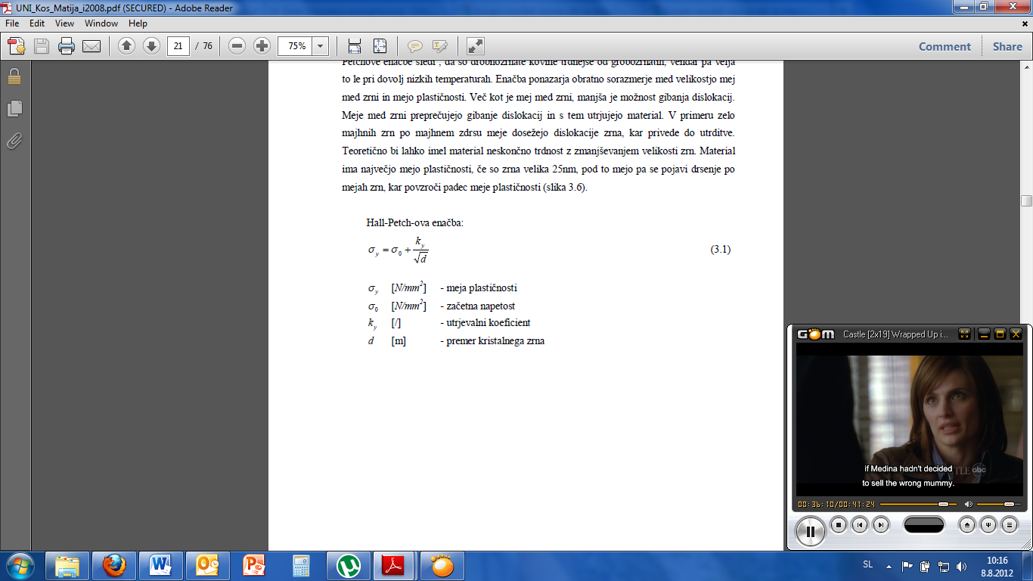Hall-Petcheva enačba:

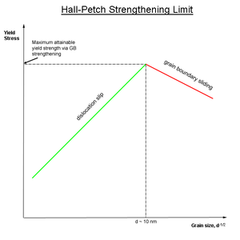

Slika 8: Hall Petcheva omejitev trdnosti [11, 12]

Hall-Petcheva enačba velja za materiale z velikostjo zrn nad 25 nm. Pod to mejo se uporablja inverzna Hall-Petcheva enačba (slika 7)

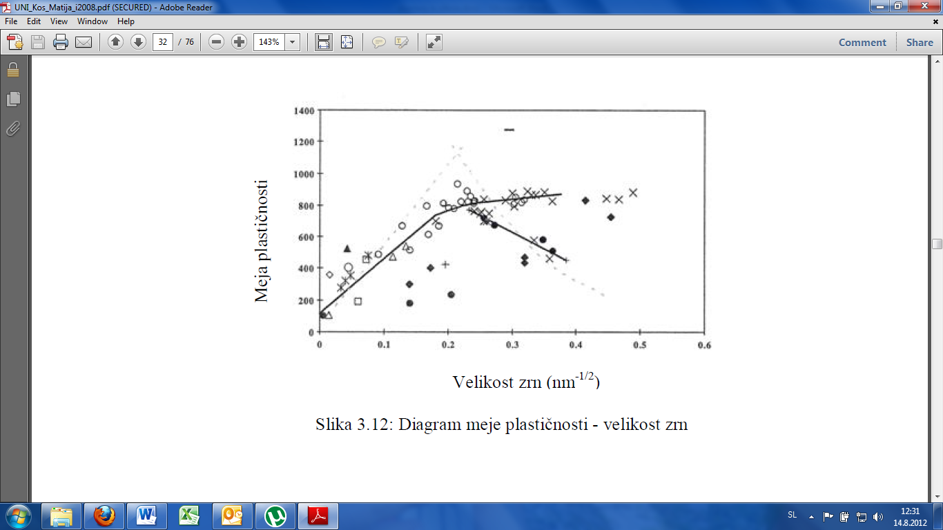

Slika 9: Inverzna Hall-Petcheva enačba [12]

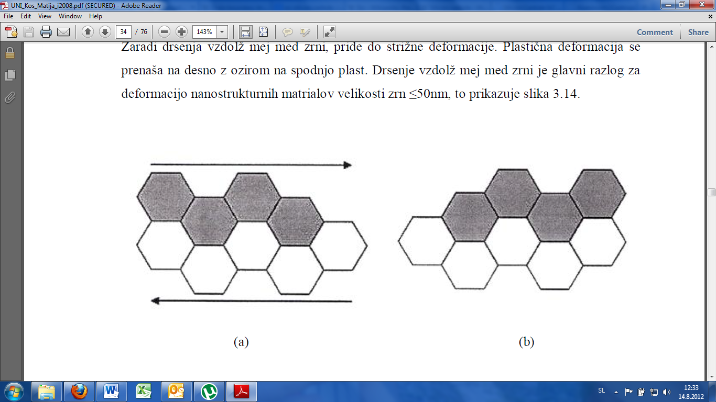

Slika 10: Gibanje zrn pri deformaciji nanokristalov [12]

Pod velikostjo 25 nm se namesto dislokacij kot mehanizma deformacije pojavi premik kristalnih zrn. Pri premikanju pride do spremembe orientacije kristalne rešetke posameznih premaknjenih zrn. Pri tem pride zaradi rotacije zrn do poravnave kristalnih rešetk med dotikajočimi zrni, kar ima za posledico zlitje zrn (slika 9). Novo nastala večja zrna omogočajo znova manjše napetosti za preoblikovanje materiala in meja plastičnosti prične znova padati.

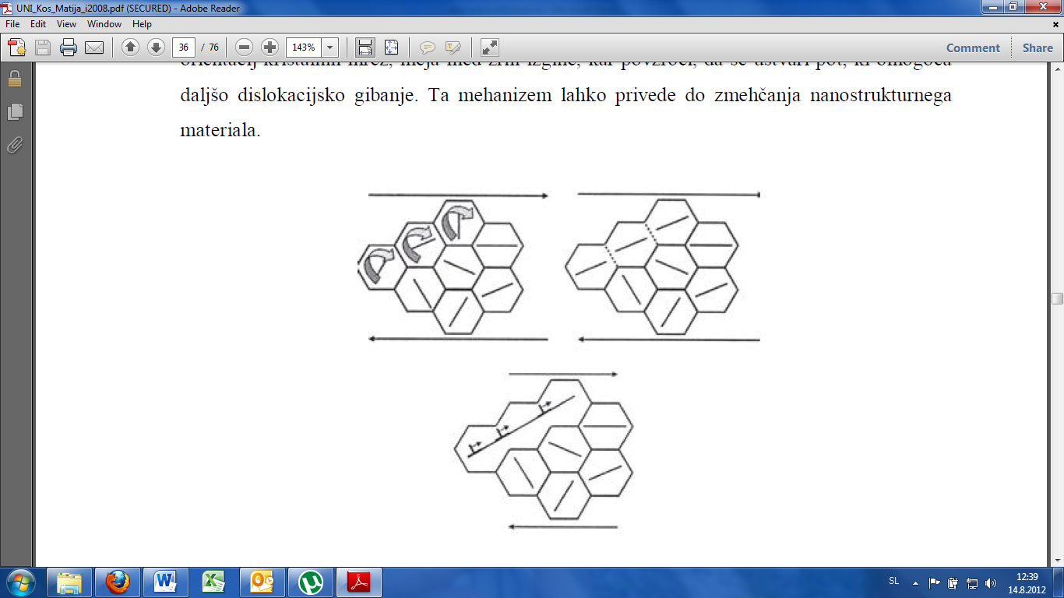

Slika 11: Rotacija in zlitje zrn [12]

Tabela 10: utrjevalni faktor za nekatere materiale [12]

|  |  |  |
| --- | --- | --- |
| material | σo [MPa] | *k* [MPa m1/2] |
| Cu | 25 | 0.11 |
| Ti | 80 | 0.40 |
| jeklo | 70 | 0.74 |
| Ni3Al | 300 | 1.70 |

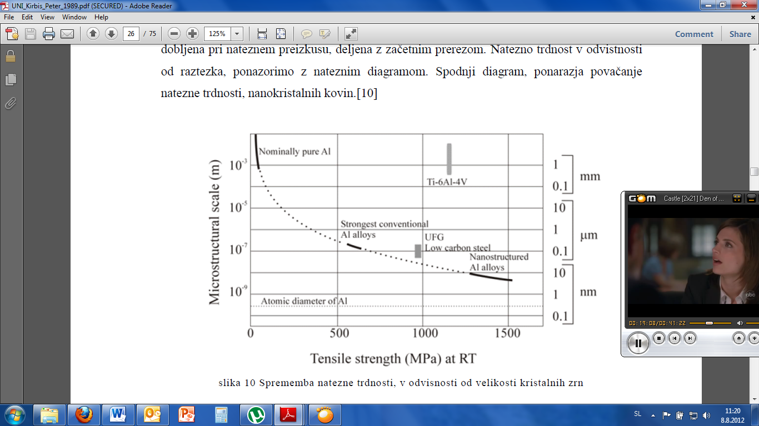

Slika 12: Natezna trdnost zlitin glede na velikost kristalnih zrn [11]

Iz slike 11 je razvidno, da je mogoče z uporabo nanostrukturnih Al zlitin preseči trdnost Ti medicinskih (biokompatibilnih zlitin) ter nizko ogljičnih jekel kar postavlja te materiale med močne konkurente.

Disperzijsko utrjevanje (Orowanov mehanizem) poteka v primeru, ko so izločki nekoherentni z matrico. Zaradi nekoherentnosti se dislokacije ne morejo premikati skozi izločke ter jih morajo zato obiti. Pri tem ustvarjajo dislokacijske zanke. Kellyjev mehanizem razlaga, da je manjše koherentne izločke lažje premostiti. Velikost delcev, kjer sta mehanizma uporabna, je okoli 10 nm.

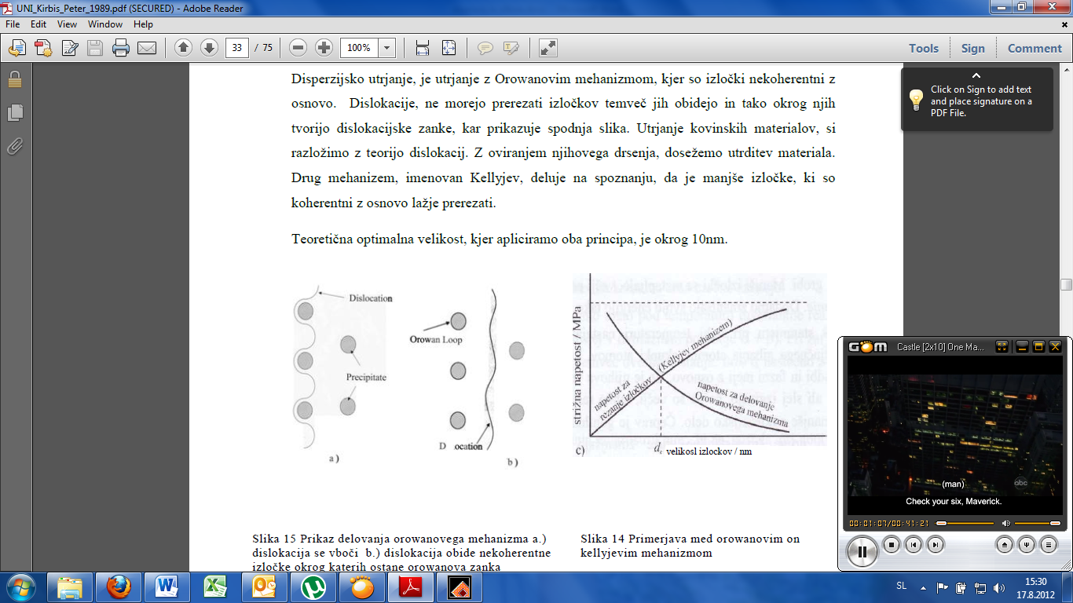

Slika 13: Orowanov mehanizem disperzijskega utrjevanja [11]



Slika 14: Primerjava Orovanovega in Kellyjevega mehanizma [11]

## SiC

Eden od potencialnih dodatkov za izboljšanje mehanskih lastnosti je SiC. Dodatki so lahko kot legirni elementi, cepiva ali modifikatorji.

Lastnosti SiC [13]:

* temperatura tališča: 2700 °C
* trdota: 9 - 10 mohs
* nizka gostota
* visoka trdnost
* nizek toplotni raztezek
* visoka toplotna prevodnost
* visoka trdota
* visok elastični modul
* odlična odpornost na temp. šoke
* odlična kemijska inertnost

SiC ima tetragonalno kristalno strukturo, močne vezi med Si in C se odražajo na veliki trdoti. Je odporen na baze, staljene soli in kisline do 800 °C. Na zraku nad 1200 °C tvori na površini SiO2 ter je uporaben do 1600 °C. Visoka toplotna prevodnost v kombinaciji z nizkim termičnim raztezkom in visoko trdnostjo mu daje odlično odpornost na toplotni šok. SiC keramika brez ali z majhnim deležem nečistoč po mejah zrn obdrži trdnost do 1600 °C. Kemijska čistost, kemijska odpornost ter trdnost pri povišanih temperaturah omogočajo široko uporabo kot strukturni material, v avtomobilski in elektronski industriji, astronomiji, grelnih telesih, delcih nuklearnega goriva, zlatarstvu, proizvodnji jekla, za abrazivna in rezalna orodja.

Tabela 11: Lastnosti SiC [13]

|  |  |  |
| --- | --- | --- |
| **mehanske** | **enota** | **vrednost** |
| gostota | gm/cc | 3.1 |
| poroznost | % | 0 |
| barva |  | črna |
| upogibna trdnost | MPa | 550 |
| modul elastičnosti | GPa | 410 |
| poissonovo število |  | 0.14 |
| tlačna trdnost | MPa | 3900 |
| trdota | Kg/mm2 | 2800 |
| lomna žilavost KIC | MPa•m1/2 | 4.6 |
| maks. temperatura uporabe | °C | 1650 |
| **termične** |  |  |
| toplotna prevodnost | W/m•°K | 120 |
| koeficient termičnega raztezka | 10–6/°C | 4.0 |
| specifična toplota | J/Kg•°K | 750 |

### Kompoziti Al/zlitin in Sic

Kompoziti s kovinsko osnovo pridobivajo na popularnosti. Zanimive so tudi Al zlitine, katerim se dodajo keramični delci (MMC). Dodajanje SiC v kovinsko matrico vpliva na izboljšanje trdnosti, elastičnosti, obrabne (drsna in abrazivna) ter korozijske obstojnosti. Trenutne poglavitne tehnologije izdelave teh kompozitov so [14]:

* različne tehnike litja
* ekstruzija
* prašna metalurgija
* depozicija s termičnim naprševanjem (thermal spray deposition)
* tekoča kovinska infiltracija

Mikrostruktura matrice pomembno vpliva na mehanske lastnosti kompozita. Nepravilnosti kot so poroznost, krčenje, oksidni vključki ter segregacije karbidnih delcev zmanjšujejo žilavost in duktilnost pri nizkih temperaturah.

### Omočljivost SiC

Ker je kompozit metal/keramika sestavljen iz delcev, ki sem med seboj praviloma ne raztapljajo, je zelo pomembna omočljivost keramike s kovino. V primeru al matrice je omočenje zelo slabo zaradi tvorbe oksidnega filma in močnih kemijskih vezi na kontaktni površini. Omočljivost (slika 15) je kompleksen fenomen, ki vključuje

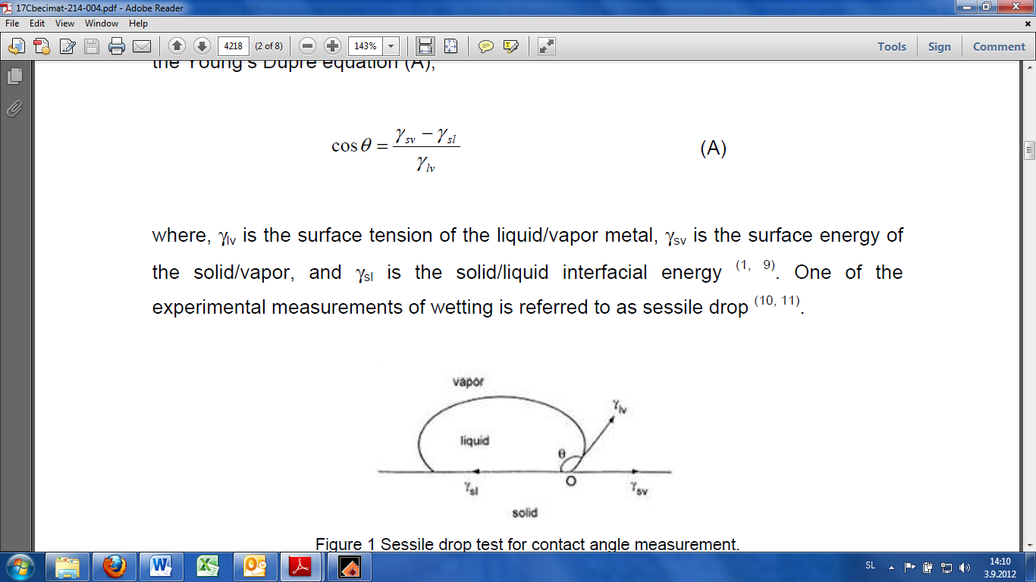 

Slika 15: Kot omočenja (Young’s Dupréjeva enačba) – manjši kot je kot, bolj je površina omočena [15]

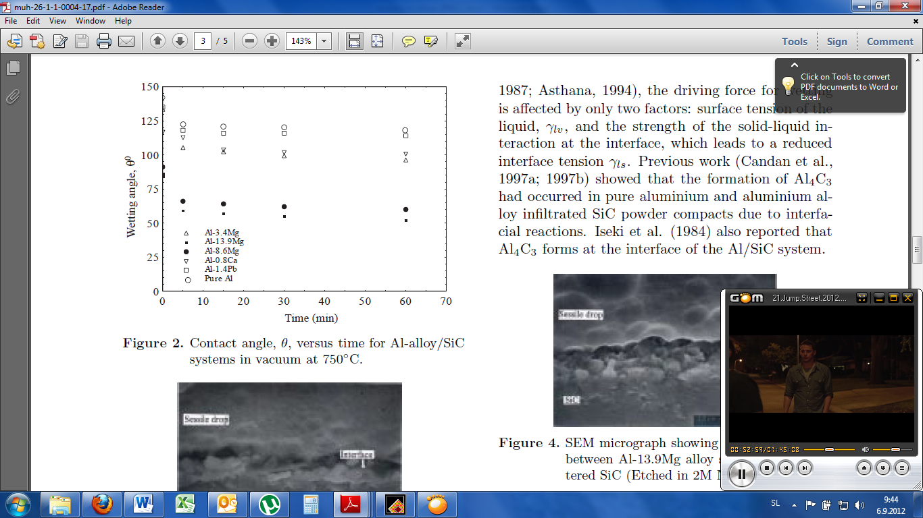

Slika 16: Kot omočenja v vakuumu na 750 °C za posamezne zlitine v odvisnosti od časa

Kot omočenja med Al in SiC je odvisen od:

* površinske napetosti tekoče faze
* trdnosti medfaznih interakcij trdno/tekoče na mejni površini, kar vodi k zmanjševanju površinske napetosti

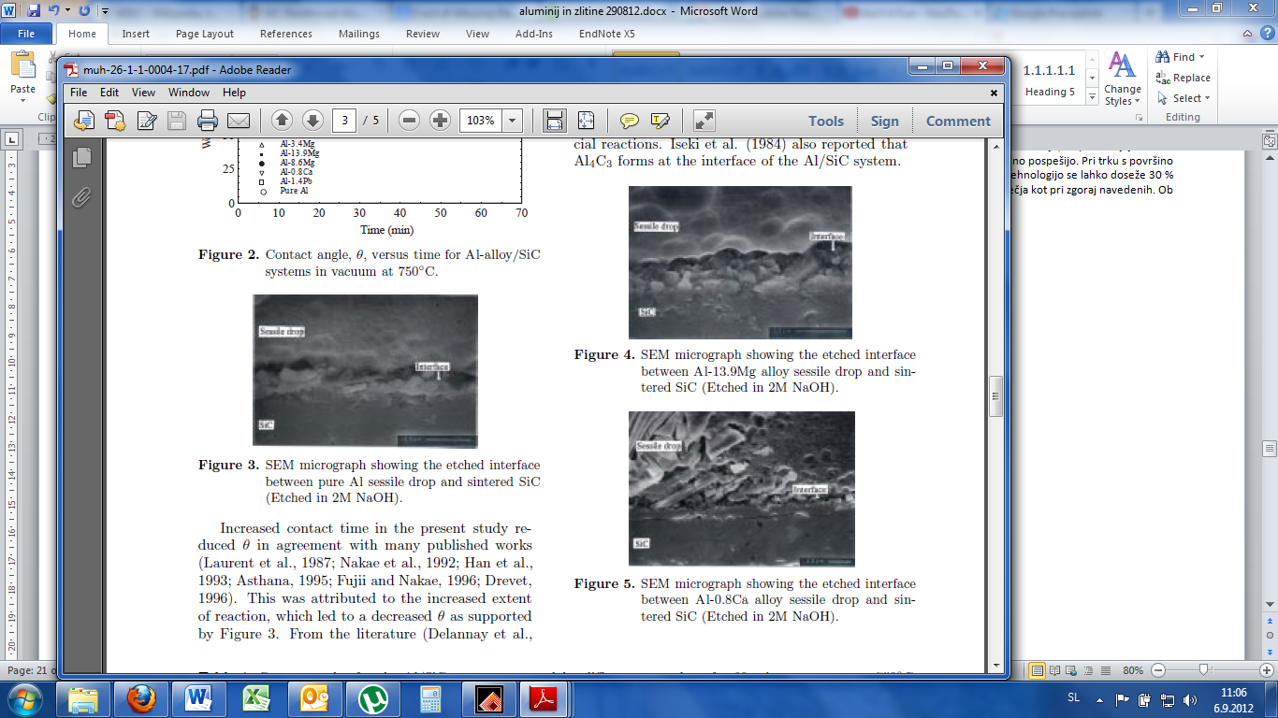

Slika 17: Intersticijska površina Al/SiC [15]

Naslednje reakcije lahko potekajo na intersticijski površini med čistim Al in SiC [16]:

4Al(*l)* + 3SiC(*s*) ↔Al4C3(*s*) + 3Si(in *l* Al)

Al4C3(*s*)+ 18 H2O(*l)* → 4Al(OH)3(*s*) + 3CO2(*g*) + 12H2(*g*)

ΔG25 °C = -1746 kJ/mol

Al4C3(*s*)+ 12 H2O(*g*) → 4Al(OH)3(*s*) + 3CH4(*g*)

ΔG25 °C = -1847 kJ/mol

Posamezni zlitinski elementi ter napake v mikrostrukturi spreminjajo pogoje omočenja. Eden od elementov, ki zmanjšuje površinsko napetost je Mg, v prisotnosti katerega potekata naslednji reakciji:

3Mg(l) + Al2O3(s) → MgO(s) + 2Al(l)

3Mg(l) + 4Al2O3(s) → 3MgAl2O4(s) + 2Al(l)

Vloga Mg je v odvzemanju kisika aluminiju in s tem močnejša adhezija med fazami.

### Z SiC ojačane prevleke iz Al zlitin

Prevleke se uporabljajo v primeru, ko je površina materiala izpostavljena večjim vplivom pogojev dela kot material sicer. Ti vplivi so lahko obraba, korozija, trenje,...

Kakovostne prevleke se lahko nanašajo s tehnologijo plazemskega naprševanja. Nastala površina ima odlične lastnosti, podlaga pa ostaja obenem duktilna. Negativna stran procesa je, da je kakovost prevleke močno odvisna od kakovosti prahu, ki se uporablja. To se lahko pokaže s porazdelitvijo delcev, segregacijami in izgubo SiC med nanašanjem. Ta izguba se lahko nadomesti s presežkom dodanega SiC, kar pa ima svoje omejitve zaradi velike razlike v temperaturi taljenja in slabi omočljivosti SiC. Nadaljnji izziv pri uporabi naprševanja v zračni plazmi je zmanjševanje vpliva generiranja toplote med procesom naprševanja.

Podjetje VAC AERO [14] je razvilo tehniko izdelave prevleke s hladnim plinom (Cold Gas Dynamic Spraying process - CGDS). Pri tem se prašni delci ne stalijo, ampak ostajajo v trdni obliki. Delci se injecirajo v nadzvočni tok plina in tako izredno pospešijo. Pri trku s površino se močno deformirajo in tvorijo močno vez s podlago. S to tehnologijo se lahko doseže 30 % delež SiC v matrici (sliki 18 in 19), debelina nanosa pa je večja kot pri zgoraj navedenih. Ob tem ni negativnega vpliva temperature na podlago.

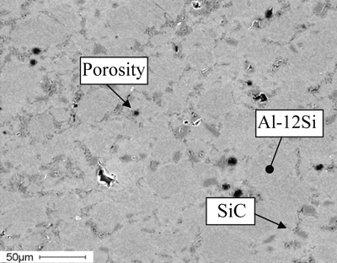

Slika 18: Mikrostruktura zlitine AlSi12 z 20 % SiC [14]

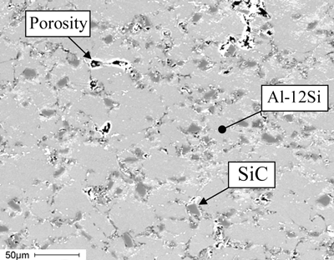

Slika 19: Mikrostruktura kompozita AlSi12 z 20 % SiC [14]

#### Zlitine Al in SiC

V primeru dodajanja večjih deležev SiC Al ali zlitinam govorimo o kompozitih. Komercialno so to AlSiC zlitine s kovinsko matrico in keramičnimi delci, uporabljajo pa se predvsem v mikroelektroniki.

Poznane so naslednje zlitine [17, 18]:

* AlSiC-9 (37 vol.% A 356.2 Al zlitine in 63 vol.% SiC)
* AlSiC-10 (45 vol.% A 356.2 Al zlitine in 55 vol.% SiC)
* AlSiC-12 (63 vol.% A 356.2 Al zlitine in 37 vol.% SiC)(slika 21)

Kompoziti imajo prevodnost med 170 in 200 W/mK ter gostoto med 2,89 in 3,01 kg/dm3 ter visoko toplotno razteznost.

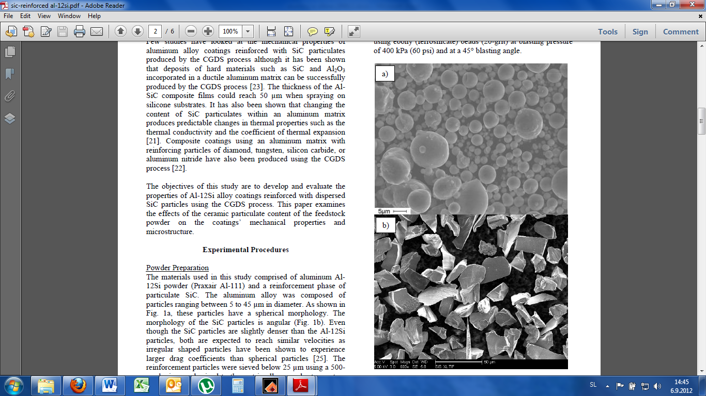

Slika 20: Morfologija prahov Al-12Si in SiC [14]

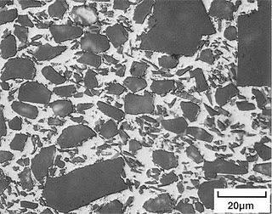

Slika 21: Mikrostruktura kompozita AlSiC-12 [19]

Tehnologija izdelave je "near net shape" z uporabo prahov. Pri tem se želi doseči obliko in tolerance izdelka, ki so zelo blizu končnim in ne vključuje odvzema materiala (mehanske obdelave). Pri tej tehnologiji se za dosego oblike uporablja predvsem preoblikovanje, sicer pa se sem uvršča tudi litje. SiC predoblika se dobi s tehniko kovinskega brizganja (metal injection molding – MIM), nakra se veže z vezivom da se tvori brozga. To se nato odžge za odstranitev veziva ter se v zadnji stopnji injecira pod tlakom v tekoči aluminij. Nastali material je popolnoma gost, brez poroznosti ter je hermetičen. Trdnost izhaja iz velike gostote dislokacij v Al matrici. Te nastanejo zaradi ohlajanja SiC ko sta termična raztezka obeh materialov precej različna.

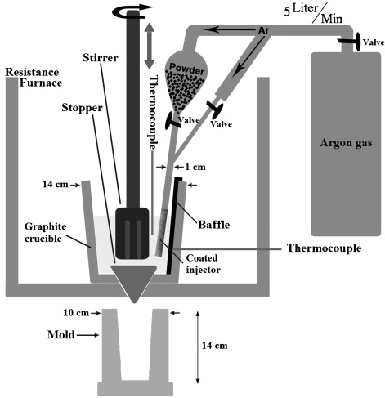

Slika 22: Tehnologija izdelave kompozitov [18]

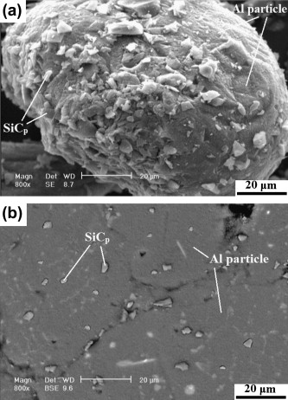

Slika 23: SEM posnetek mikrostrukture (Al–SiCp);(a) zunanja površina prahu, (b) prerez zrna [18]

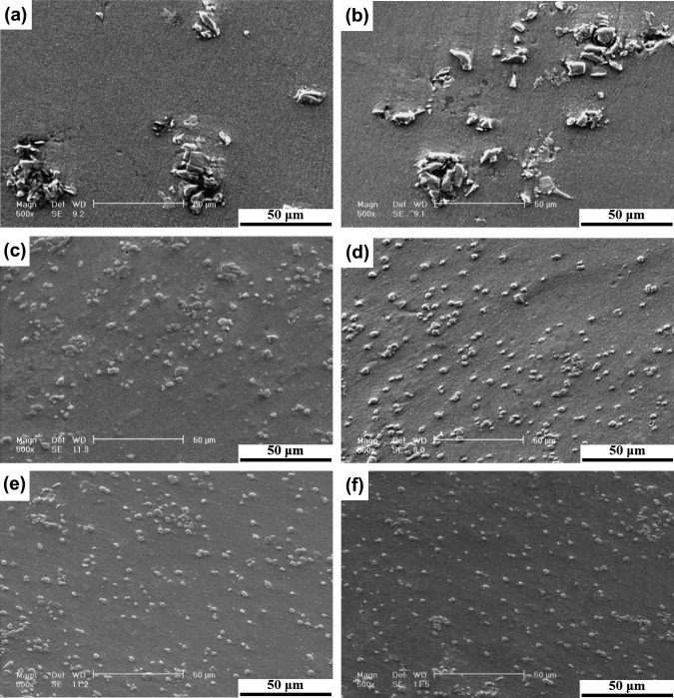

Slika 24: Tipična mikrostruktura kompozitov: (a) Al356–SiCp–650 °C, (b) Al356–SiCp–607 °C, (c) Al356–(Al–SiCp)cp–650 °C, (d) Al356–(Al–SiCp)cp–607 °C, (e) Al356–(Al–SiCp–Mg)cp–650 °C and (f) Al356–(Al–SiCp–Mg)cp–607 °C [18]

Tabela 11: Al zlitine za izdelavo kompozitov [16]

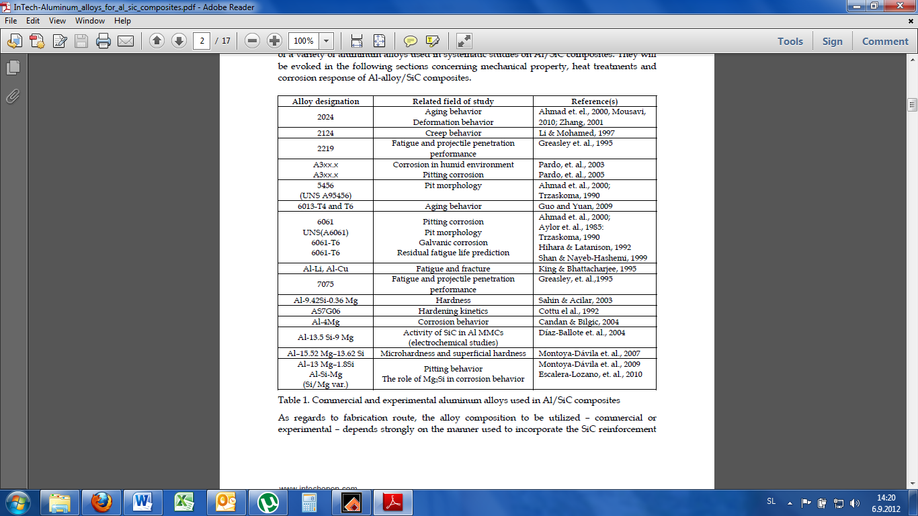

# Tehnologija litja

Vrste litja lahko delimo glede na:

* tehnologijo litja
* 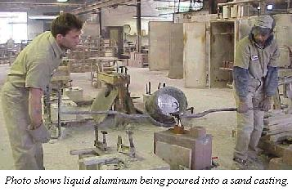forme: trajne (kovinske kokile) ter enkratne (pesek)

Slika 25: Gravitacijsko litje je najstarejši in najenostavnejši postopek litja [20]

## **Tlačno** litje

Tlačno litje je v livarstvu aluminija in magnezija ter njihovih zlitin najbolj pogost postopek. Prednosti tlačnega litja so v ozkih končnih tolerancah, dobri kakovosti površine in visoki produktivnosti.

Tlačno litje je nizkotlačno ali visokotlačno (topla ali hladna komora). Delitev je v zvezi z zaporno silo orodja (do 400 ton). Kokile so narejene iz kovin, najpogosteje orodnega jekla.

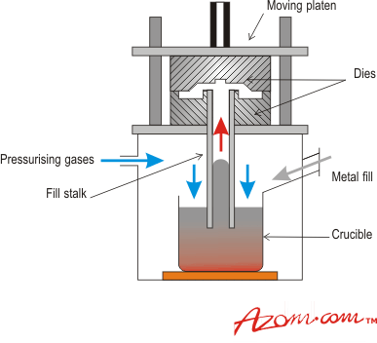

Slika 26: Nizkotlačni stroj za kokilno litje aluminija [4]

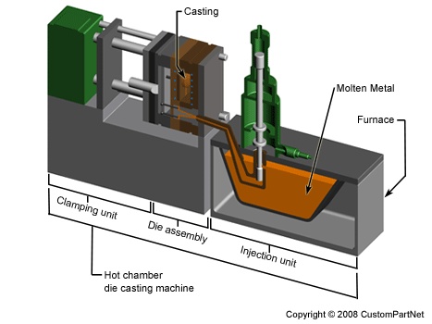

Slika 27: Tlačni stroj s toplo komoro [21]

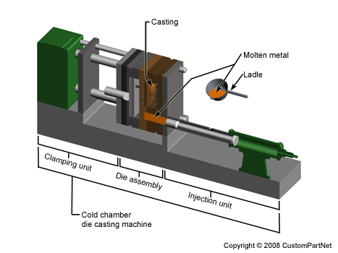

Slika 28: Tlačni stroj s hladno komoro [21]

Nizkotlačni stroji se uporabljajo za izdealavo manj zahtevnih ulitkov, z manj zapleteno geometrijo. Stroji s toplo komoro niso primerni za aluminij, ker se v njem raztapla železo, kar je nezaželjeno saj negativno deluje na mehanske lastnosti ulitka. Najpogosteje se tako uporablja stroje s hladno komoro.

## Strjevalni proces

Za dosego ustrezne čistoče in ugodne mikrostrukture se livarji poslužujejo naslednjih tehnoloških postopkov:

* dodajanje soli, katere vežejo nase natrij in ostale neželene elemente. Pri tem se talina lahko premešava za večjo učinkovitost.
* prepihovane taline v žlebu ali loncu z inertnim plinom - argonom ob hkratnem mešanju taline. Fino porazdeljeni mehurčki argona plavajo proti površju in pri tem vežejo nase vodik ter ostale nečistoče.
* talini se dodaja modifikatorje, ki vplivajo na razvoj želene mikrostrukture

### Modifikacijska in udrobnilna sredstva

Modifikatorji in udrobnilna sredstva se uporabljajo za zmanjševanje količine raztopljenega vodika, za odstranitev neželenih elementov, ter predvsem za vplivanje na potek strjevanja, kar se neposredno odraža na mikrostrukturi ulitka, s tem pa na livarsko tehnološke lastnosti zlitine [22].

Zlitine aluminija lahko modificiramo z različnimi elementi. Pozitivni učinek tega postopka je bil ugotovljen z dodajanjem natrija. Na področju AlSi zlitin se uporabljajo danes še Ti, B, Sr, Sb in Te, Ce in ostale [22, 23].

Modifikatorji niso čisti elementi, ampak predzlitine, s čimer povečamo njihovo topnost in razmešavanje. Sr je tako vezan n. pr. v AlSr10, silutale pretežno sestavljata NaF in NaCl [22].

Kot udrobilna sredstva se največ uporabljata AlTi5B1 in AlB3 [22]. Pri tem nastanejo faze Al3Ti, TiB2  in AlB2, ki delujejo kot kali in sodelujejo pri heterogeni nukleaciji [24, 25]. Tako se pri strjevanju zmanjša podhlajenje, ki se odraža na ohlajevalni krivulji in na zmanjšanju primarnih zmesnih kristalov αAl.

Posamezna sredstva lahko kombiniramo med seboj kot n. pr. udrobilna in modifikatorje. Pri obdelavi taline moramo upoštevati ustrezno temperaturo in čase, ki so potrebni za reakcijo.

### Metode in analize za karakterizacijo materialov

Spremljanje vpliva posameznih dodatkov na potek strjevanja je kompleksen in vedno vključuje več metod in analiz – STA, DTA, SEM, ETA, EDS, XRD, AES, TEM, optična mikroskopija in ostale.

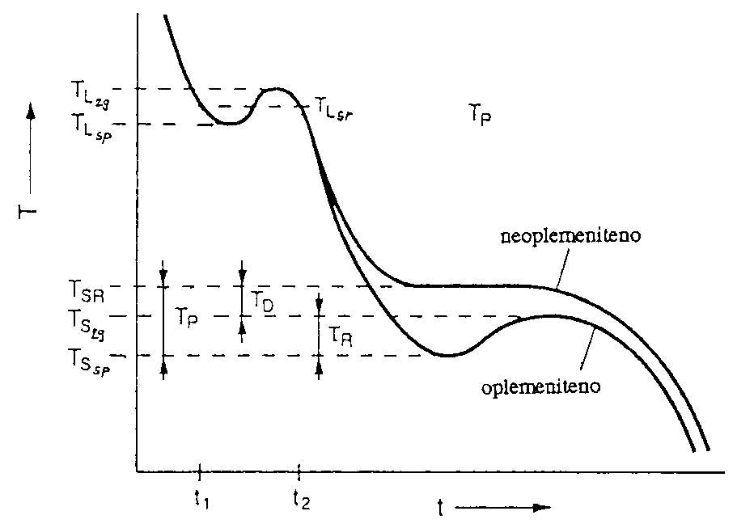

Slika 29: Ohlajevalna krivula podevtektske AlSi zlitine s tipičnim potekom [22]

Meritev z ETA (enostavno termično analizo) nam izriše karakteristično krivuljo (slika 29). Prvi zastoj zajema primarno strjevanje zmesnih kristalov α ter drugi evtektsko strjevanje preostale taline. Vpliv dodatka Te na potek ohlajevalne krivulje nazorno prikazuje slika 30, na mikrostrukturo pa slika 33. Kot je razvidno, vpliva Te predvsem na izoblikovanje evtektskega silicija in na čas strjevanja [23].

S pomočjo termodinamskega programskega paketa ThermoCalc je možno izrisati fazne diagrame. Prerez takšnega diagrama je na sliki 31. Smiselnost uporabe teh orodij je predvsem pri načrtovanju in razvoju materialov, saj se s tem izognemo vsem stroškom, ki se pojavijo v fazi izdelave. Z dobrim načrtovanjem se lahko izognemo pogojem, ko nastaja neustrezna mikrostruktura z neželenimi fazami, kar zmanjšuje praktično uporabo izdelkov (slika 32).

9

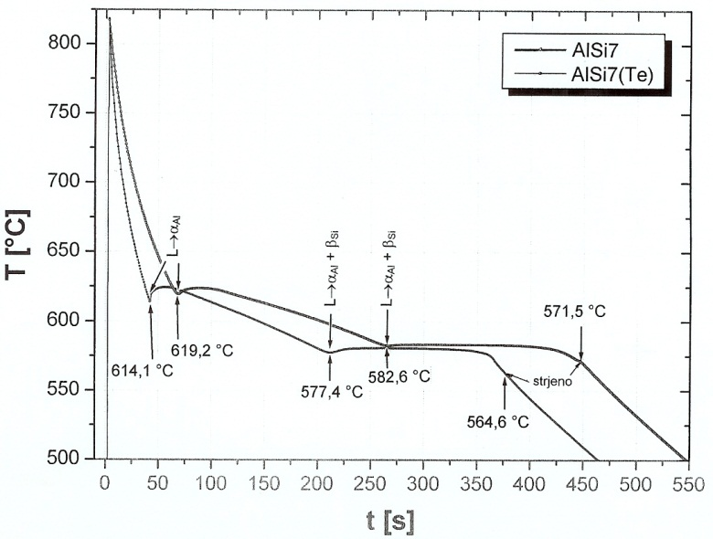

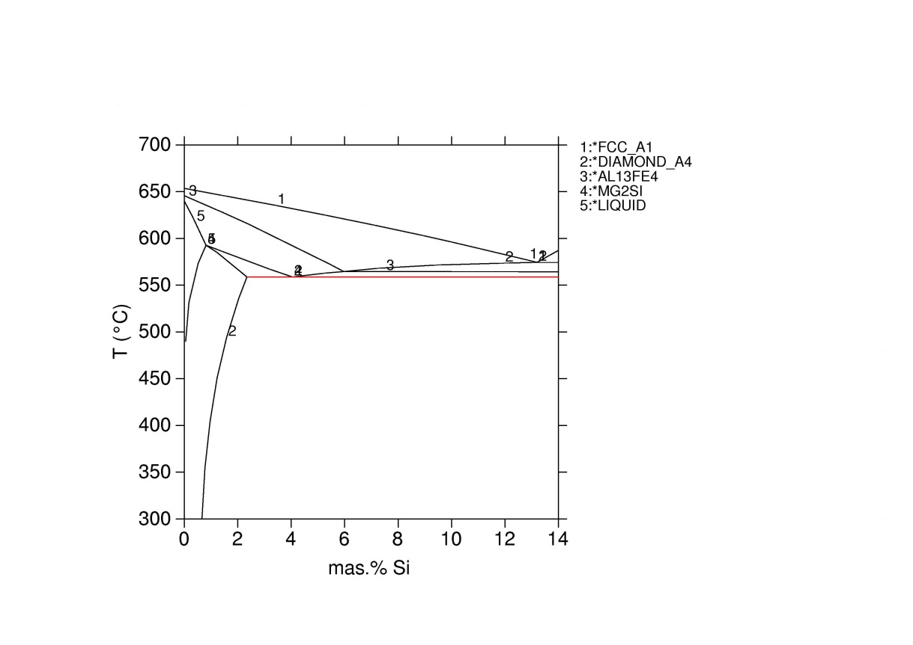Slika 30: Vpliv dodatka Te na potek strjevanja zlitine AlSi12 [23]

Slika 31: Obstojnost posameznih faz v odvisnosti od temperature in deleža Si [22]

---

Slika 32: Grafični prikaz obstojnosti posameznih faz v odvisnosti od temperature [22]

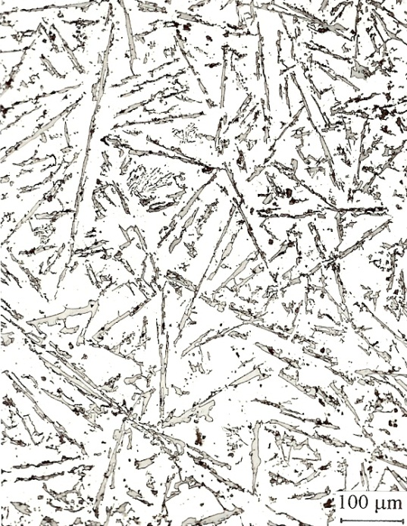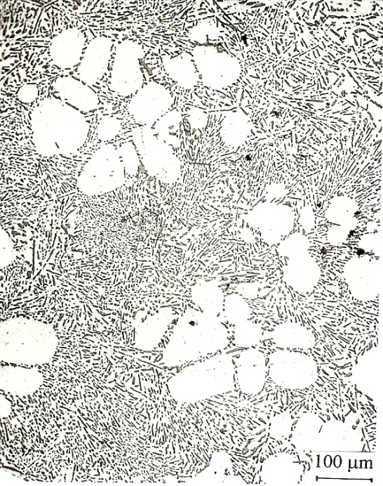

Slika 33: Primerjava mikrostruktur zlitine AlSi12 brez in z modifikatorjem Te [23]

Nastanek mikrostrukture je zelo odvisen od ohlajevalne hitrosti. Z uporabo različnih kokil [22] se skuša približati realnim pogojem litja – strjevanje pri kokilnem litju poteka bistveno počasneje kot pri visokotlačnem.

Z velikimi hitrostmi ohlajanja se lahko pojavi amorfna mikrostruktura, ki v določenih primerih uporabe ni zaželjena. Zlitine Al-Mn-Be tvorijo pri povišanih hitrostih ohlajanja mikrostrukturo iz kvazikristalnih delcev kar omogoča njihovo uporabnost kot konstrukcijski elementi. Razvoj takšnih zlitin je šele na začetku, vpogled v mikrostrukturo daje slika 35.

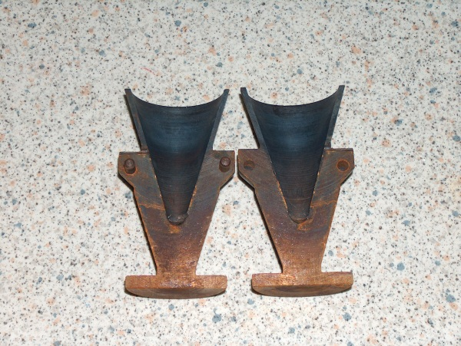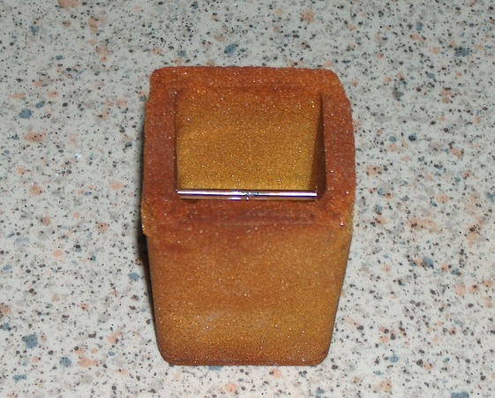

Slika 34: Z različnimi kokilami se doseže različno hitrost strjevanja, s tem pa spremenjeno mikrostrukturo

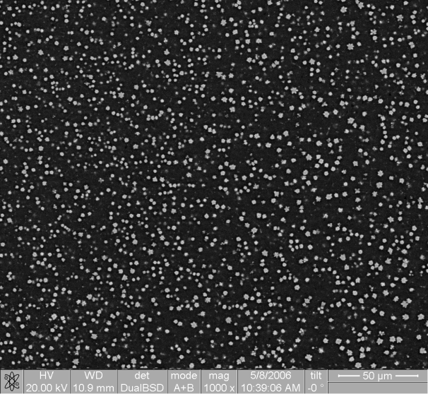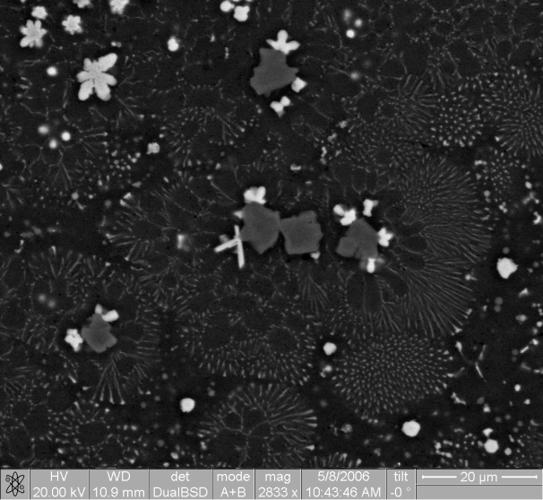

Slika 35: Sem analiza kvazikristalnih delcev zlitine Al-Mn-Be lito v bakreno kokilo pri podtlaku [26]

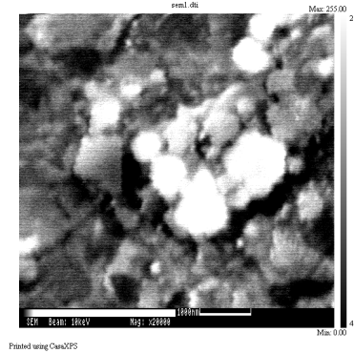 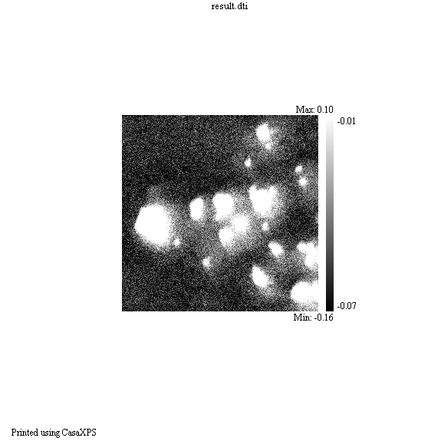

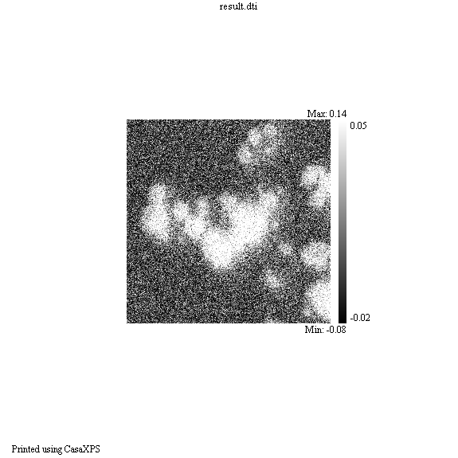 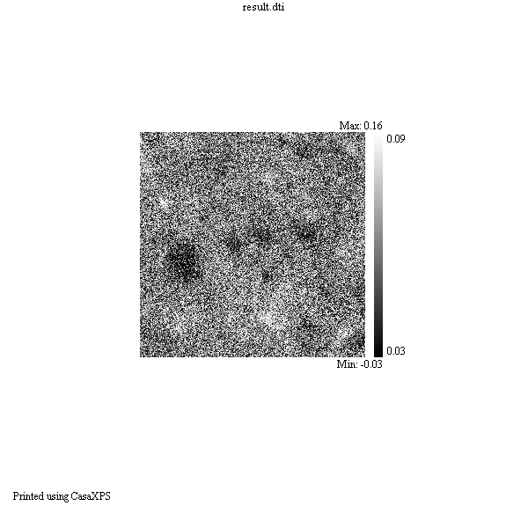

Slika 36: AES analiza kvazikristalnih delcev; a: kvazikristalni delci, b: Be, c: Mn, d: Al

# Slovenska industrija

Slovenija je po proizvodnji ulitkov na prebivalca v samem svetovnem vrhu. Metalurgija (kot tudi livarstvo) je pomembna industrijska panoga. Včasih pomembna jeklarska središča so sedaj dobila "konkurente" s področja aluminija, magnezija, cinka in njihovih zlitin.

## Talum d.d. Kidričevo

V Talumu [27] iz primarnega in sekundarnega Al proizvajajo:

* gnetne zlitine (drogovi)
* livarske zlitine (palice in hlebčki)
* rondelice (rondice in rondele)
* izparilnike
* ulitke

Blagovna proizvodna je v letu 2011 znašala 115.622 ton.

Tabela 12: Livarske zlitine podjetja Talum d.d. [27]

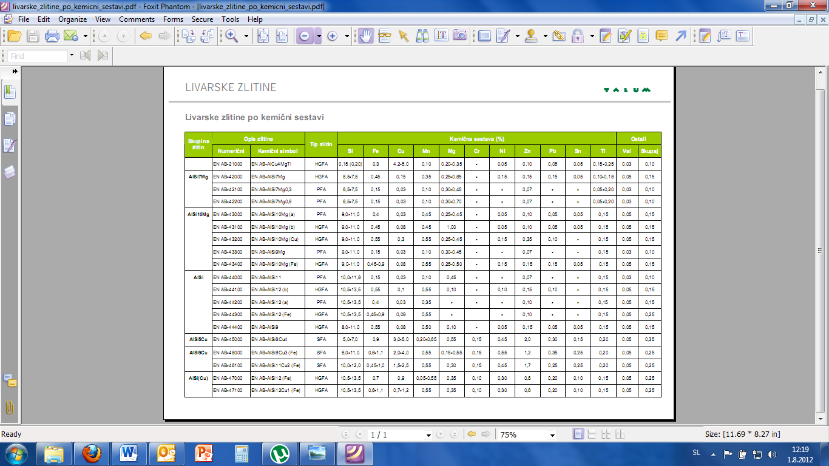

## Impol d.d.

**Impol d.d. [****28****] izdeluje proizvode iz aluminija in njegovih zlitin** s postopki litja, valjanja, izstiskanja in vlečenja. Letna kapaciteta je 160.000 ton. Omenjene izdelke v Impolu [28] izdelujejo iz zlitin, ki jih delijo v dve skupini:

* avtomatne zlitine:

|  |  |  |
| --- | --- | --- |
| **IMPOL** | **EN** | **ASTM** |
| D50 | AlCuPbBi | 2011 |
| AC41 | AlMgSiPbBi | 6262 |
| AC42 | AlMgSiPb | 6012 |
| D60 | AlCuMgPb | 2030 |
| D80 z Sn |  |  |
| AC60 | AlMgSiSn | 6012 I |

* skupine ostalih aluminijevih zlitin:

|  |  |  |
| --- | --- | --- |
| skupina 1 - aluminij | "A" | (ASTM - 1xxx) |
| skupina 2 - alumani | "M" | (ASTM - 3xxx) |
| skupina 3 - perali | "P" | (ASTM - 5xxx) |
| skupina 4 - antikorodali | "AC" | (ASTM - 6xxx) |
| skupina 5 - durali | "D" | (ASTM - 2xxx) |
| skupina 6 - perdurali | "PD" | (ASTM - 7xxx) |
| skupina 7 - silumini | "AS" | (ASTM - 4xxx) |

## Livarne

Večje livarne Al in Al zlitin v Sloveniji so naslednje (člani DLS) [29]:

* **Difa d.o.o.,** Škofja Loka
* **Hidria Rotomatika d.o.o., Spodnja Idrija**
* **Iskra Avtoelektrika Livarna Komen d.o.o., Komen**
* **Jgz »Pohorje « Mirna, Šentrupert**
* **Kovinoplastika Lož d.d. p.c. okovje, Stari Trg pri Ložu**
* **LTH Ulitki d.o.o., Škofja Loka**
* **Mariborska Livarna Maribor d.d., Maribor**
* **Talum d.d., Kidričevo**

**V Sloveniji sicer obratuje preko 70 livarn, ki ulijejo največ ulitkov na prebivalca na svetu, kjer največji delež predstavlja avtomobilska industrija (ulito tudi preko 8 milijonov volanov letno).**

# Literatura

1. Bratun, M., *Svetovni trg aluminija kot strateške kovine prihodnosti*, 2003, Univerza v Ljubljani.

2. encyclopedia, N.w. 2012; Available from: <http://www.newworldencyclopedia.org/>.

3. Wikipedia. Available from: <http://en.wikipedia.org>.

4. AZoM.com. 2000-2012; Available from: <http://www.azom.com/article.aspx?ArticleID=2863>.

5. Scandium.org. Available from: <http://www.scandium.org/Sc-Al.html>.

6. Norman, A.F., et al., *Examination of the effect of Sc on 2000 and 7000 series aluminium alloy castings: for improvements in fusion welding.* Materials Science and Engineering: A, 2003. **354**(1–2): p. 188-198.

7. Norsk, H. 2012; Available from: <http://www.home.no/al-sc/alsc-ref.html>.

8. Cordier, D.J., *Scandium*, in *U.S. Geological Survey, Mineral Commodity Summaries, January 2012*2012. p. 2.

9. Alibaba.com. 1999-2012; Available from: alibaba.com.

10. Limited, T.L.M.E. 2012; Available from: <http://www.lme.com/aluminium_graphs.asp>.

11. Kirbiš, P., *Karakterizacija neoksidiranega dela, notranje oksidirane Cu-Al zlitine oblikovane po ECAP postopku, ter pregled postopka z vidika difuzije inovacij*, 2011, Univerza v Mariboru.

12. Kos, M., *Nanostrukturni materiali izdelani z uporabo ekstremnih plastičnih deformacij*, 2008, Univerza v Mariboru.

13. Accuratus. 2002; Available from: <http://accuratus.com/silicar.html>.

14. E. Sansoucy, L.A., B. Jodoin, P. Marcoux, *Properties of SiC-Reinforced Aluminum Alloy Coatings*

*Produced by the Cold Spray Deposition Process*, 2012, VAC-AERO-International-Inc.

15. Candan, E., *Effect of alloying additions on the porosity of SiCp preforms infiltrated by aluminium.* Materials Letters, 2006. **60**(9–10): p. 1204-1208.

16. Pech-Canul, M.I., *Aluminum Alloys for Al/SiC Composites, Recent Trends in Processing and Degradation of Aluminium Alloys.* 2011.

17. Wikipedia. *AlSiC*. Available from: <http://en.wikipedia.org/wiki/AlSiC>.

18. Amirkhanlou, S. and B. Niroumand, *Development of Al356/SiCp cast composites by injection of SiCp containing composite powders.* Materials &amp; Design, 2011. **32**(4): p. 1895-1902.

19. Blog, C.T., *Introduction: What is AlSiC?*, 2012.

20. Association, T.A. 2009; Available from: <http://www.aluminum.org/>.

21. Custompartnet. 2009; Available from: <http://www.custompartnet.com/wu/die-casting>.

22. Petrič M., M.P., Medved J. . *Modificiranje zlitin AlSi10Mg ter »in situ« kontrola nukleacijskega potenciala v odvisnosti od ohlajevalne hitrosti*. in *Mednarodno livarsko posvetovanje*. 2006. Portorož: DLS.

23. Markoli B., S.S. *Mikrostruktura zlitin Al-Si z dodatki telurja*. in *Mednarodno livarsko posvetovanje*. 2006. Portorož: DLS.

24. RUDDLE, W., Ronald. *, Grain refinement*. in *V Proceedings of The conference on thermal analysis of moltem aluminium*. 1985.

25. TRBIŽAN, M., SMOLEJ, Anton, TURJAK, Igor, *Termična analiza podevtektskih AlSi zlitin*: FNT, Odsek za metalurgijo in materiale.

26. F. Zupanič, T.B., A. Križman, S. Spaić, B. Markoli. *NASTANEK KVAZIKRISTALNE STRUKTURE PRI KOKILNEM LITJU ZLITINE Al-Mn-Be*. in *Mednarodno livarsko posvetovanje*. 2006. Portorož: DLS.

27. Talum. Available from: [www.talum.si](http://www.talum.si).

28. Impol. Available from: <http://www.impol.si/>.

29. DLS. Available from: <http://www.drustvo-livarjev.si/>.